**第五章 天气雷达**

**一.雷达及其作用**

名字：“雷达”是Radio Detection And Ranging缩写Radar的音译,字面上含义是无线电探测和测距。

雷达：是用无线电方法发现并测定空间目标的位置。

用途：从二次世界大战后雷达技术引用到气象部门至今已有50多年历史。用于探测云、雨、降水、监测强对流天气的天气雷达已成为雷达技术中的一个分支，天气雷达是大气监测的重要手段之一，在突发性、灾害性的监测、预报和警报中具有极为重要的作用。目前约有1000部以上的天气雷达布设在世界各地，为人类造福。

气象雷达使用的无线电波长范围很宽，从1厘米到1000厘米。它们常被划分成不同的波段，以表示雷达的主要功能。气象雷达常用的1、3、5、10和 20厘米波长各对应于***K波段（波长0.75～2.4厘米）、X波段（波长 2.4～3.75厘米）、C波段（波长3.75～7.5厘米）、S波段（波长7.5～15厘米）和 L波段（波长15～30厘米），超高频和甚高频雷达的波长范围分别为10～100厘米和100～1000厘米。***雷达探测大气目标的性能和其工作波长密切有关。把云雨粒子对无线电波的散射和吸收结合起来考虑，各种波段只有一定的适用范围。常用***K波段雷达探测各种不产生降水的云***，用***X、C和S波段雷达探测降水***,其中***S波段最适用于探测暴雨和冰雹***，用高灵敏度的***超高频和甚高频雷达***可以探测***对流层－平流层-中层的晴空流场***。

**二.天气雷达发展历史**

**1. 雷达气象发展史**

50多年来,天气雷达的发展大致经历了3个阶段,**常规天气雷达、数字化天气雷达和多普勒天气雷达**。

**常规天气雷达：**是一种模拟信号雷达、将云雨降水质点散射回的信号在模拟显示器上显示,给出降水及其云体的空间位置和范围。

**数字化天气雷达：**雷达不仅观测降水的空间分布,进一步定量估测降水强度和雨量的分布,同时还提供给用户多种图像图形产品。获得的探测信息少、技术性能偏低、可靠性和稳定差、组网能力弱等。

**多普勒天气雷达：**作为新一代天气雷达在气象业务探测中得到更多的应用,它不仅提供降水分布和定量估测,还提供了降水区内风场信息,增添了预示天气未来变化的信息。目前世界各国气象业务使用

**2.我国雷达气象发展历史**

1. **常规天气雷达  
    50年代开始使用军事雷达  
    58年引进第一部天气雷达  
    60年代末711X波段**
2. **数字化天气雷达  
    70年代自行生产711、712、713  
    80年代具有数字处理系统的714S波段，并引进多普勒雷达**
3. **多普勒天气雷达  
    90年代已生产出714CD、714SD型脉间相干  
    99年对WSR-88D进行改造，第一部先进的S波段全相干脉冲多普勒雷达**

**CINRAD/CC 3824型**

**我校的天气雷达：**

**X波段测雨雷达、C波段测雨雷达、S波段多普勒天气雷达等。**

1986年，实验室从美国引进了当时最先进、国内高校唯一的S波段多普勒天气雷达。近年来，实验室紧跟气象探测技术的发展步伐，围绕我国气象业务探测需求和发展趋势，先后购置了大气激光雷达、毫米波云雷达、C波段双偏振多普勒天气雷达等大型大气遥感设备，增加了经光纤直连江苏省气象局的S波段多普勒天气雷达数据终端，研发了X波段车载测雨雷达、昆虫多普勒雷达等一系列探测设备，进一步完善了我校的实验教学与实践教育条件，进一步提高了培养“理论与实践并重”大气遥感与大气探测专门人才的能力。

**天气雷达**

* **云雨雷达**
* **脉冲多普勒天气雷达**
* **双偏振天气雷达** 实现对降水进行分类与识别
* **双波长天气雷达** 推测被测粒子的大小
* **多参数天气雷达** 提供云及降水物的尺寸、相态和类型等信息
* **双/多基地天气雷达** 能测出诸如风场的三维矢量、降雨粒子的垂直速度等信息
* **机载天气雷达** 雷达分辨力、精度和灵敏度好
* **相控阵天气雷达** 优点很多，是天气雷达的发展方向

**3.雷达回波形成的机制**

一是降水粒子的后向散射形成的。

二是由于晴空大气折射指数不均匀产生的后向“散射”或内反射而形成的。

**三.雷达工作原理**

**1.天气雷达的工作原理**

基本原理同一般雷达：

定向地向空中发射电磁波列(探测脉冲)，然后接收被气象目标散射回来的电磁波列（回波信号），并在荧光屏（或计算机系统）上显示出来，从而确定气象目标物的位置和特性。

**2.雷达的测距原理**

雷达根据从开始发射无线电波到接收到目标物回波的时间间隔，来测定目标与雷达之间的距离。为了测定目标物的距离，一般雷达不是连续发射电磁波而是每隔一定的时间作一次短时间的发射。这种短时间发射的无线电波叫**脉冲波**或简称**无线电脉冲**。

**测距公式：r = 1/2C△t（时间为秒）**

**基本公式：r=0.15 △t （时间为微秒） C=3*108m, 1sec=106μs**

**3.雷达主要组成**

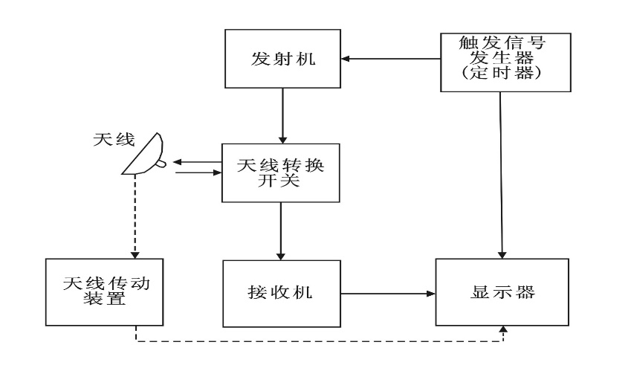

1. **定时器**

定时器是雷达的“指挥中心”。它实际上是一个频率稳定的脉冲信号发生器。定时器每隔一定的时间间隔发出一个脉冲信号，它触发发射机，使发射机定时地产生强大的高频振荡脉冲并使阴极射线管同时开始作时间扫描。

1. **发射机**

在定时器的控制下，发射机每隔一定的时间产生一个很强的高频脉冲，通过天线发射出去。

1. **雷达天线**

雷达天线的作用是定向地辐射高频脉冲波和接收来自该方向的回波。气象上使用的雷达天线一般由两部分组成：

**天线辐射喇叭**，把发射机产生的高频脉冲能量向外辐射。

**天线反射器**，把来自辐射喇叭的脉冲电波，以很小的张角高度定向地向外反射。

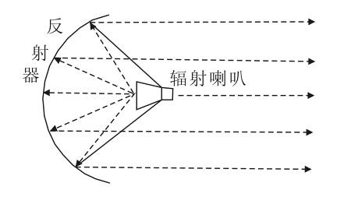

1. **天线传动装置**

**天线传动装置主要包括两个部分，一部分是天线的转动系统，一部分是同步系统。**

**天线转动系统**的作用是：（1）使天线绕垂直轴转动，以便探测平面上的降水分布，或漏斗面上降水、云的分布；（2）使天线在某一方位上做上下俯仰，以便探测云和降水的垂直结构和演变。

**天线同步系统**（也叫伺服系统）的作用是：使阴极射线管上不同时刻时间扫描基线的方位、仰角和相应时间天线所指的方位、仰角一致（即同步），从而使雷达荧光屏上出现的目标标志（用亮点或垂直偏移表示）的方位、仰角就是目标相对于雷达的实际方位、仰角。

1. **天线转换开关**

因为雷达发射和接受的都是持续时间极短（微秒量级）、间歇时间很长（千微秒量级）的高频脉冲波，这就有可能使发射和接收共用一根天线。天线转换开关的作用是：在发射机工作时，天线只和发射机接通，使发射机产生的巨大能量不能直接进入接收机，从而避免损坏接收机；当发射机停止工作时，天线立即和接收机接通，微弱的回波信号只进入接收机。

1. **接收机**

雷达接收机的作用是将天线接收回来的微弱回波信号放大并变换成足够强的视频信号送往显示器产生回波标志。

1. **显示器**

显示器是把雷达探测到的云、雨等目标及其相对于雷达的坐标位置(方位、距离、高度)、回波强度等显示出来的装置。

由于需要重点了解的情况不同，天气雷达经常使用的显示器有：

* + 平面位置显示器（PPI）
  + 距离高度显示器（RHI）
  + 等高平面位置显示器（CAPPI）

1. **平面位置显示器(PPI)**

平面位置显示器是天气雷达应用最多的显示器，简称平显，也叫PPI (Plan Position Indicator)。当天线仰角为０°，天线围绕铅直轴转动时，平面位置显示器表示的是波束扫描平面上的降水分析。

1. **距离高度显示器(RHI)**

为了了解云、雨的形成和垂直结构情况，在天气雷达上还有一种常用的显示器——距离高度显示器。距离高度显示器简称高显或RHI(Rang Height Indicator)。在高显中，横坐标表示云、雨目标的斜距，纵坐标是云雨目标的高度。

**(10)等高平面位置显示器(CAPPl)**

平面位置显示器只是在仰角为０°时得到降水目标的平面分布，仰角大于０°时得 到的是一个远处高近处低的漏斗面上的云雨分布。为了解不同高度上的云和降水分布，了解降水发生发展的三度空间情况，人们使用了 “等高平面位置显示器”，简称CAPPI(Constant Altitude PPI)。等高平面位置显示器能够显示不同高度平面上的云雨分布

**与探测性能有关的一些雷达参数：**

**微波范围内不同波长的雷达性能仍然有很大的不同。例如波长为10厘米的雷达通常只能探测到雨探测不到云，而波长在1厘米左右或波长更短的雷达则能够探测到云。但随着波长从10厘米缩短到3厘米以下，电波在云雨中传播时被削弱的程度迅速增加，影响雷达探测远处的云和降雨。**



**3.脉冲宽度和脉冲长度**

发射无线电脉冲波的**持续时间**叫**脉冲宽度**，脉冲波在**空间的长度**叫**脉冲长度**。

**用*τ*表示脉冲宽度，*h*表示脉冲长度，仍用*c*表示电波在空间的传播速度，则脉冲长度和脉冲宽度之间的关系是:**

***H =τ c***

**气象上使用的雷达脉冲宽度在0.1微秒到几微秒之间，711雷达和713雷达的脉冲宽度分别为1微秒和2微秒，可以求得711雷达相713雷达的脉冲长度分别为300米和600米。**

**我国新一代天气雷达（S波段）有两个脉冲宽度：短脉冲（1.57μs）和长脉冲（4.71μs）**

**4.脉冲重复频率与脉冲重复周期**

**脉冲重复频率是每秒钟雷达发射脉冲波的次数。两个相邻脉冲波之间的时间间隔叫做脉冲重复周期。用F表示脉冲重复频率，T表示脉冲重复周期，它们之间互为倒数关系：**

**F=1/T**

**我国新一代天气雷达（S波段）的脉冲重复频率在短脉冲(1μs)是300-1300HZ；在长脉冲(4μs)是300-450HZ。**

**5.脉冲功率和平均功率**

**脉冲功率是指发射机发射脉冲波期间产生的高频功率。脉冲功率也叫峰值功率。脉冲功率大，雷达接收到来自云雨的回波比较强，雷达可以探测比较远、比较弱的目标。**

**平均功率是指脉冲功率在其重复周期内的平均值。用P*t*表示脉冲功率， 表示平均功率，有**

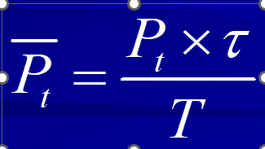

**6.方向性图与波束宽度**

**为了表示雷达天线发射相接收电波能量的方向性，可以绘制雷达天线辐射的方向性图和定义一个表示天线方向性的参数—波束宽度。**

1. **方向性图**

**表示天线向外辐射电波能量方向性情况的图叫方向性图**

**所谓定向辐射是相对的，实际上定向天线只是在某一方向辐射最强，在其它方向辐射能量相对地很少。**

**根据天线的互易定理，天线作为发射天线时的方向性，也就是它作为接收天线时的方向性，这就是说在辐射最强的方向上天线的接收能力也最强。**

1. **波束宽度**

**为了定量地表示天线辐射能量的定向程度，可以用方向性图上主波瓣最大辐射方向两侧，辐射能量为最大辐射能量一半的两个矢量之间的夹角的大小来表示，该角叫波束宽度。**

**方向性图的实际形状和波束宽度的大小决定于天线的形状、大小、雷达工作波长、以及辐射源馈入的形式。**

**波束宽度越小，角度的分辨率越高，探测精度也越高。**

**7.天线增益**

定义：定向天线最大辐射方向上的功率密度和天线各向均匀辐射能量时同一距离上功率密度的比值。天线增益数值越大，表示天线定向辐射的能力越强。

不考虑发射机产生的电波功率在雷达机内传按时损耗的天线增益叫**理想增益**。考虑了上述功率在雷达机内损耗后求得的天线增益叫“**有效天线增益**”。

8.**接收机灵敏度**

**接**收机的灵敏度表示了接收机接收微弱信号的能力。可以用最小可测回波强度来表示，也可以用噪声系数来表示。最小可测回波强度是雷达能够探测的最小回波强度。噪声系数的定义是接收机输入端的信噪比和接收机输出瑞信噪比的比值。

噪声系数

信号/噪声(输入端)

信号/噪声(输出端)

9. **观测模式**

* **圆锥扫描模式**

**雷达天线在仰角不变，方位进行360° 的连续扫描称为圆锥扫描，也称平面位置显示(PPI)观测。**

* **垂直扫描模式**

**雷达天线方位角不变，仰角进行0-30° (或更高)的上下扫描称为垂直扫描，也称为距离高度显示(RHI)观测。**

* **立体扫描模式**

**选定的多个不同仰角圆锥扫描的集合称为立体扫描（VOL）。立体扫描一般选用大于200千米的距离档，从0° 仰角开始作圆锥扫描，完成一个圆锥扫描后，依次抬升仰角，进行多次圆锥扫描。**

**四.雷达回波的类型**

* **非气象回波——**主要是地物、飞机等非气象目标物对雷达电磁波的散射或反射而引起的，或者是由于雷达的性能引起的虚假回波。
* **气象回波——**气象目标物对雷达电磁波的散射或反射引起的回波。
  + 降水回波
  + 非降水回波

1.**非气象回波**

* 地物回波
  + 特点：回波边缘特别清晰，位置固定不变，且回波和地物所在的位置是一致的。
  + 常用的识别方法
    - 比较法：地物回波强度很大，位置固定不变，而降水回波则不是；
    - PPI探测时改变天线仰角识别法
    - RHI探测法识别

2.**气象回波——降水回波**

(1)**层状云连续降水回波 ——片状回波**

* **特点**
  + **PPI回波特征：成片分布，面积较大，回波边缘模糊发毛，在大片弱回波中偶有个别强度较强的回波团（强度一般在20－30dBz）；**
  + **RHI回波特征：结构均匀，顶部虽有起伏，但相对起伏较小（相对于对流云降水），比较平整，垂直厚度不大（一般5－6Km，因地区、季节而不同），水平尺度要比垂直尺度大得多；**
  + **零度层亮带：又称融化带，是层状云降水的一个重要特征，通常出现在零度等温线以下几百米的地方。**
  + **径向速度特征：由于降水范围大，因而径向速度场范围分布的范围也大，等值线分布比较稀疏，切向梯度不大，在零径向速度线两侧分布着范围较大且数值不大的正负中心，另外还常存在流场符合或辐散区。**

**(2)对流云阵性降水——块状回波**

* 对流云阵性降水包括阵雨、雷雨、冰雹、暴雨等；
* 一般出现在快速移行锋面上、冷锋前暖区、气团内部、副高边缘、台风外围等；
* 持续时间在十几到几十分钟，平均约20－30min（与单体的尺度大小有关）；
* 回波强度特征
  + **PPI回波特征**
    - 通常由许多的分散的回波单体组成，随不同天气过程排列成带状、条装、离散装或其他形状；
    - 回波单体结构紧密、边界清晰、棱角分明，强度大，持续时间变化大，单体水平尺度在几到几十公里，回波单体中包含许多尺度更小的回波泡；
* RHI特征
  + 回波单体呈柱状，一些强烈发展的单体，回波顶高呈现为砧状或花菜状，或纺锤状，回波顶高多数在6－7Km（因地区和季节而不同，甚至对流层顶）；
  + 无零度层亮带，回波涨落明显；
* 径向速度场特征
  + 由于降水回波单体块状分布，水平尺度小，因而径向速度场范围分布的也很小，等值线分布密集，切向梯度也比较大，有些比较小的单体中一般仅为正负中心;
  + RHI上的径向速度场类似于强度分布特征，呈柱状、纺锤状、砧状、花菜状。

**(3)云的回波**

* 层状云回波特征
  + 在PPI上一般呈片状或薄膜状，回波强度较弱，丝缕结构清楚，回波边缘比较模糊；
  + RHI上常平铺成一长带，云顶、云底较平缓，回波带的垂直厚度大致为云的厚度，依据回波底的高度可区分出高、中、低云；
* 对流云回波特征
  + 在PPI上通常呈小块状，零散、孤立、尺度小，犹如天上的星星；
  + 在RHI上呈柱状，地步不及地，发展迅速，若条件许可，能在很短时间内由云发展成为阵雨或雷雨；

**(4)雪的回波**

* PPI回波特征
  + 雪的回波强度与连续性降雨回波类似，但通常比连续性降水回波弱，一般在10-15dBz左右（初春时雪的回波强度可接近于层状云降水回波强度）；
  + 回波强度分布比较均匀，丝缕状纹理结构明显，边缘模糊不清，没有明确的边界；
* RHI回波特征
  + 回波高度比层状云连续性降水回波高度稍低，比较平整

**(5)雾的回波**

* 雾滴和云滴一样，粒子非常小，只有波长较短、灵敏度较高的雷达才能探测到；
* 在PPI上，雾的回波呈均匀弥散状，像一层薄纱罩在屏幕上；
* 在RHI上，雾的回波高度很低，顶高只有1Km左右；

***五.多普勒天气雷达***

* ***常规数字化天气雷达利用的是降水回波的幅度信息，即利用信号强度来探测雨区的分布、强度、垂直结构等。***
* ***多普勒天气雷达是基于物理学中的多普勒效应发展起来的，除常规天气雷达功能之外，还可利用降水回波频率与发射频率之间变化的信息来测定降水粒子的径向速度，并通过此推断风速分布，垂直气流速度，大气湍流，降水粒子谱分布，降水中特别是强对流降水中风场结构特征。***

**常规天气雷达仅能提供反射率因子资料。多普勒天气雷达将提供两种附加的基本资料，径向速度和速度谱宽，它们将增强对强风暴的探测能力，也能改进对中尺度和天气尺度系统的预报。**

**1.多普勒效应**

多普勒效应是奥地利物理学家J.Doppler1842年首先从运动着的发声源中发现的现象，定义为“当接收者或接收器与能量源处于相对运动状态时，能量到达接收者（器）时频率的变化”。

**2. 多普勒频率/频移**

对于一个运动的目标，向着雷达运动或远离雷达运动所产生的频移量是相同的，但符号不同：①如果目标移向雷达为正；②如果目标远离雷达为负。

假设多普勒雷达发射脉冲的工作频率为*f0*，目标与雷达的距离为r，则雷达波发往目标到返回天线所经过的距离为2r。这个距离用波长来度量，相当 个波长；用弧度来衡量相当于 个弧度。若所发射的电磁波在天线处的位相为 ，那么电磁波被散射回到天线时的相位应是



由于目标物的径向运动引起的雷达回波信号的频率变化，它就是多普勒频移或多普勒频率

**3. 径向速度**

径向速度简单地定义为目标运动平行于雷达径向的分量。它是目标运动沿雷达径向的分量，既可以向着雷达，也可以离开雷达。

需要记住的是：①径向速度总是小于或等于实际目标速度；②由雷达测量的速度只是目标向着或离开雷达的运动；③当目标运动垂直于雷达径向或静止时径向速度为零。

方向定义有两种情形：

(1).目标移向雷达为正，远离雷达为负

(2).目标移向雷达为负，远离雷达为正

目标的实际速度与雷达描述的径向速度间的关系能用数学方法描述成径向速度方程

│V*r*│=│V│·cosβ

其中Vr为径向速度，V为实际速度，β为实际速度V与雷达径向之间最小的夹角，cos为余弦函数。

**4. 最大不模糊距离与距离折叠**

**（1）最大不模糊距离：最大不模糊距离是指一个发射脉冲在下一个发射脉冲发出前能向前走并返回雷达的最长距离**

**Rmax =c/(2*PRF)**

**其中，Rmax为最大不模糊距离，c为光速，PRF为脉冲重复频率**

**(2）距离折叠（模糊）**

* 雷达测距公式 R=0.5ct，t为脉冲发出到返回的时间。
* 雷达测距按照最新发出的脉冲从发出到返回的时间来计算。
* *距离折叠*是指雷达确定的目标物方位是正确的，但距离是错误的。当目标物位于雷达最大不模糊距离之外时会发生这一现象，也就是说，目标物的定位是模糊的。换句话说，当目标物位于雷达的最大不模糊距离（Rmax）之外时，雷达却把目标物显示在Rmax以内的某个位置，我们形象地称之为‘距离折叠’。

**距离折叠回波的特点：方位角是正确的;强度较弱;有时具有奇怪的多普勒速度**

**怎样排除距离折叠回波？ 改变雷达机的脉冲重复频率(PRF)**

**Use a different PRF every 2-3 pulses,if the echo moves, it is bogus!**

**5. 最大径向速度与速度模糊**

**最大不模糊速度 Vmax：最大不模糊速度是雷达能够不模糊地测量的最大平均径向速度，其对应的相移是180度。**

**Vmax=入*PRF/4**

**速度模糊 速度的可能值 v-2nVmax或v+2nVmax**

6.**多普勒两难(The Doppler Dilemma)**

* **最大不模糊速度 Vmax：最大不模糊速度是雷达能够不模糊地测量的最大平均径向速度，其对应的相移是180度。**
* **最大不模糊距离Rmax：最大不模糊距离是指一个发射脉冲在下一个发射脉冲发出前能向前走并返回雷达的最长距离**

**Vmax和Rmax 都与PRF有关**

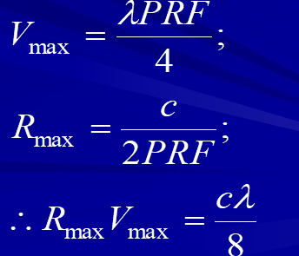

由于没有唯一的PRF能使得Vmax和Rmax都能达到最大，所以要使用变化的PRF。每台雷达使用不同的PRF，从一组8个PRF中选择。

**第六章 气象卫星**

**一. 气象卫星遥感的意义和内容**

二十世纪50年代，科学技术的两大突出进展：

▲ 现代电子计算机技术，大大地加快了科学进程。

▲ 空间科学技术，出现了**人造卫星**，人类向宇宙空间进军，并广泛应用于天文、气象、地质、海洋、农业、军事和通信等领域。

**1.气象卫星**

▲ 1960年4月1日，TIROS卫星升空，开创了人造卫星应用于气象的新纪元。

   ▲ 气象卫星: **人造星体**，在宇宙空间、确定的轨道上飞行，携带着各种气象探测仪器，以**对地球及其大气和海洋进行气象观测为目的**，测量诸如温度、湿度、风、云、辐射等气象要素和降雨、冰雹、台风、雷电等天气现象。

▲ 仪器越来越先进，精度越来越高。

**(1)气象观测为什么需要卫星**

* **观测范围广**

**一颗极轨气象卫星每12小时左右就能对全球大气观测一遍，一条轨道在地面的扫描条带宽达2800公里左右。一颗静止气象卫星能获得地球上近一亿平方公里的气象资料，能观测到台风系统的全貌和全过程。**

* **观测次数多、时效快**

**静止气象卫星一般每20分钟左右即可获得一次观测资料，还可用更短的时间间隔（5～15分钟）取得较小范围的观测资料，对于监视灾害性天气系统特别有利。极轨道气象卫星在经过地面台站上空10多分钟内，可获得1000多万平方公里的资料。**

* **不受自然条件和国界的限制**

**卫星气象观测能覆盖海洋、沙漠、高原等人烟稀少地区，填补这一些地区的气象观测资料的空白。**

**(2)气象卫星观测的特点**

* **空间固定轨道上运行**
* **自上而下进行观测**
* **全球和大范围的观测**
* **使用遥感探测技术**
* **提供丰富的观测资料，受益面广（气象+其他领域）**

**2.遥感的概念——气象卫星基础**

在一定距离之外，不直接接触被测物体和有关物理现象，通过探测器接收来自被测目标物发射或反射的电磁辐射信息，并对其处理、分类和识别的一种技术。

**(1)遥感探测的分类**

* **按工作方式分为：被动遥感和主动遥感；**
* **按波段分为：紫外遥感、可见光遥感、红外遥感和微波遥感；**
* **按对象分为：大气遥感、海洋遥感、农业遥感和地质地理遥感等。**

**(2)遥感探测的设备：**

* **传感器，运载工具，接收系统**

**(3)遥感探测的内容：**

* **各类物体的辐射波谱特性及传输规律的研究；**
* **遥感信息获取手段的研究；**
* **遥感信息的处理与分析判读技术的研究。**

**卫星图像是通过辐射计测量太阳、地球和大气所发射的散布在空间的电磁辐射而得到的。**所有的固体、液体和气体都发射电磁辐射。**辐射源越热，其发射辐射的强度就越大。**按照普朗克函数，辐射源的温度可以根据其发射辐射的强度来计算。这就是卫星遥感的***基本原理。***

**3.两种地球卫星**

**(1)静止气象卫星轨道——位于赤道上空约36,000km**

**美国：GOES-W/E 欧洲：METEOSAT 日本：GMS 中国：FY-2，FY-4**

**优点**：

相对于地球静止，一颗卫星观测面积1/4地球，是监测中小尺度灾害天气和其他快速发展的灾害现象的发生、发展和消亡过程、追踪位置和运动方向，开展临近预警预报必不可少的观测工具，如:台风、热带气旋、强暴雨系统等，森林、草原大火，沙尘暴，火山爆发等……

**劣势**：

* + 轨道高，仪器制造困难，可见光和红外遥感的空间分辨率提高困难；
  + 轨道高，难以实现微波遥感，全天候探测困难；
  + 一颗卫星不能进行全球观测；
  + 高纬度观测分辨率降低，不能观测两极。

**(2)极轨气象卫星轨道**

**圆形轨道，距地约879km，1小时42分钟扫描所有轨道。飞行高度约为600～1500千米，**

**卫星的轨道平面和太阳始终保持相对固定的交角，这样的卫星每天在固定时间内经过同一地区2次，因而每隔12小时就可获得一份全球的气象资料。**

**极轨卫星观测特点：**

* **极轨气象卫星轨道进度和较低的轨道高度使得它可以进行高分辨率全球观测、地表自然灾害、生态环境监测；**
* **极轨卫星的全球大气三维要素场的垂直探测，可以为提高长期数值天气预报精度提供高价值数据和产品。**
* **缺点：不能达到高频次观测能力。**

***极轨卫星 发射日期 静止卫星 发射日期***

***风云1A 1988年9月7日 风云2A 1997年6月10日***

***风云1B 1990年9月3日 风云2B 2000年6月25日***

***风云1C 1999年5月10日 风云2C 2004年10月19日***

***风云1D 2002年5月15日 风云2D 2006年12月8日***

***风云3A 2008年5月27日 风云2E 2008年12月23日***

***风云3B 2010年11月5日 风云2F 2012年1月13日***

***风云3C 2013年9月23日 风云4A 2016年12月11日***

***风云3D 2017年11月15日***

**结论**

* + **极轨和静止轨道平台是宇宙自然法则约束的两个地球观测的天然平台。**
  + **互为补充，协调发展，缺一不可！**

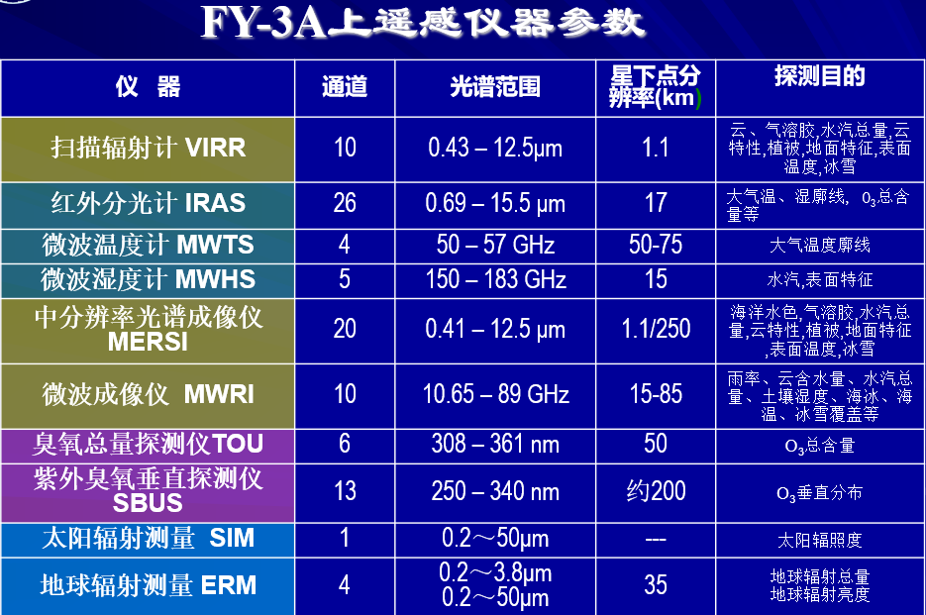

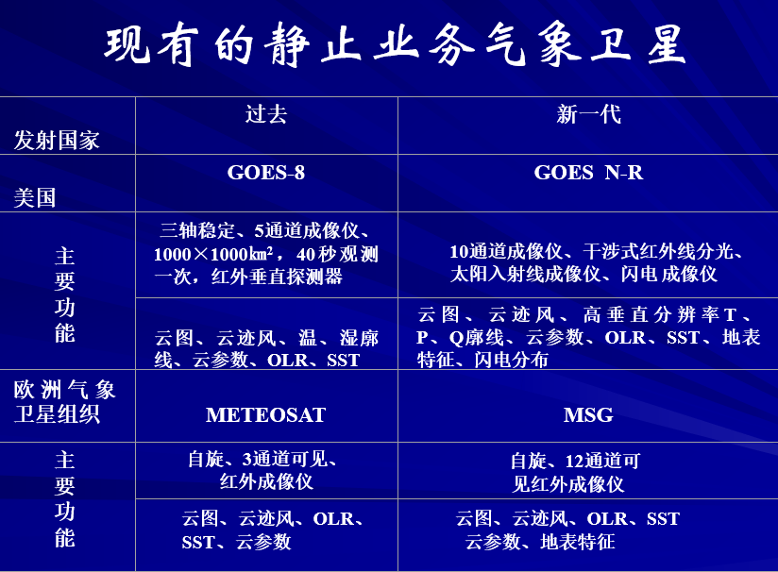

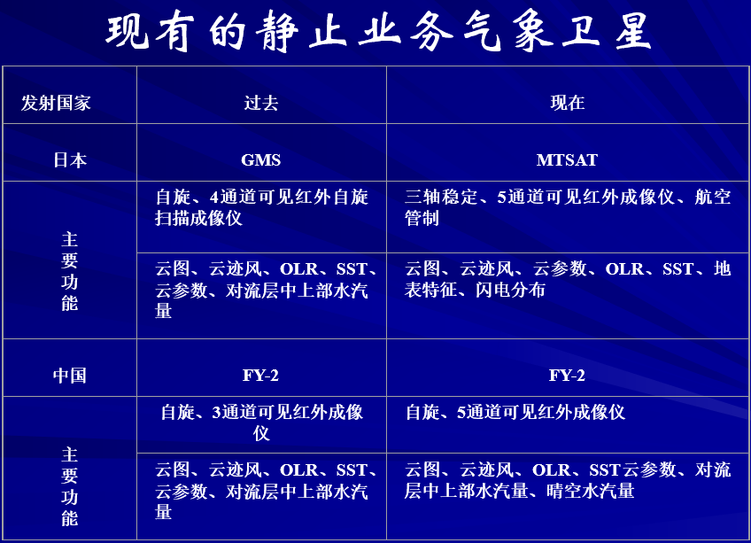

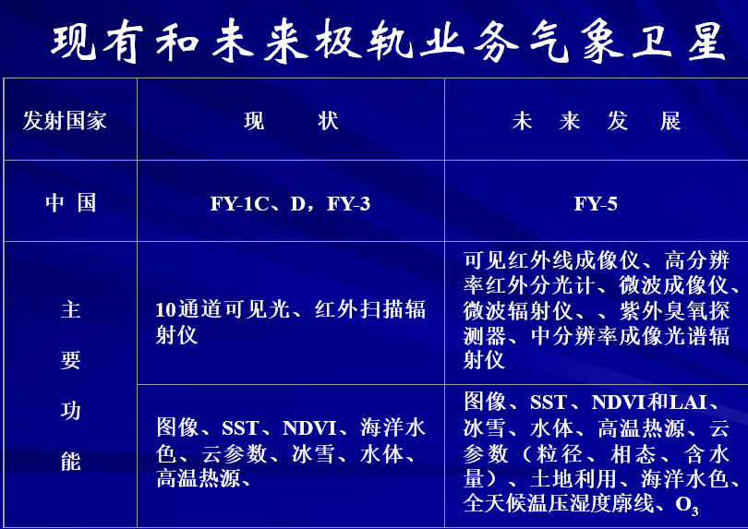

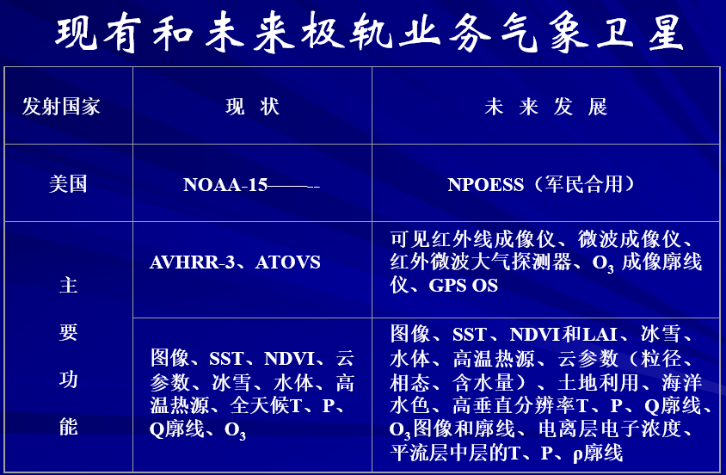

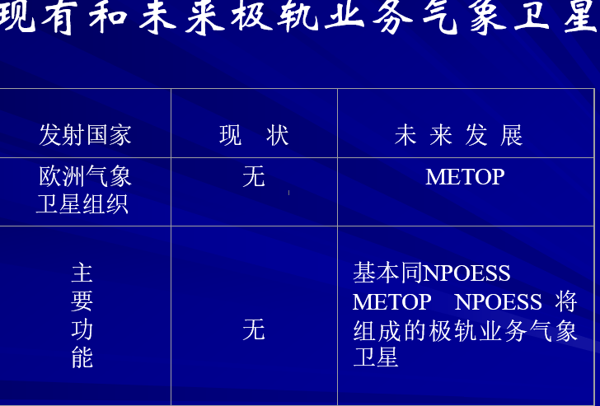

**二.卫星遥感观测资料的应用领域**

**▲ 大气科学 ▲ 农业遥感**

**▲ 林业遥感 ▲ 海洋遥感**

**▲ 军事气象 ▲ 航空气象**

**▲ 空间环境监测 ▲ 通信**

**风云气象卫星：台风，暴雨，洪涝，寒潮，大雾，冰雪，霜冻，凌汛，高温，干旱，沙尘暴，森林草原火灾，地质灾害**

**气象卫星资料应用的效果**

**1. 增加了气象资料的内容和范围 2. 是天气分析预报的重要依据**

**3. 监视暴雨、强雷暴等灾害性天气系统 4. 监视海洋上的低压、台风等天气系统**

**5. 改进了长期天气预报 6. 为数值天气预报提供资料**

**7. 气候方面应用 8. 为农业提供气象资料**

**9. 监视森林火灾、地表热异常 10. 为海上活动提供指导**

**11. 为航空提供飞行保障 12. 为军事提供气象服务**

**13. 收集和转发各种气象资料 14. 空间环境监测 等**

**三.极轨卫星的发展历史**

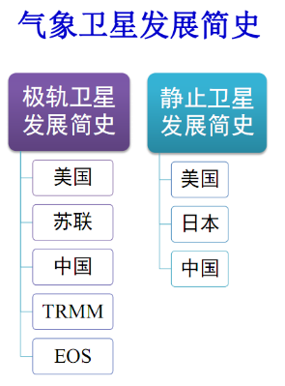 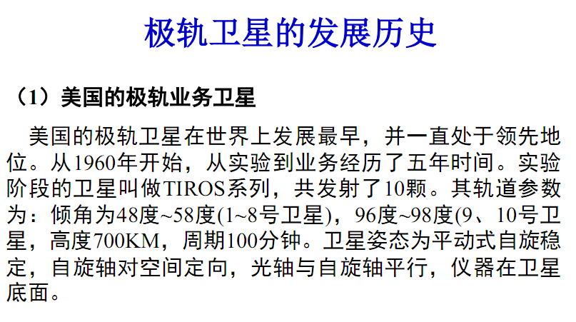

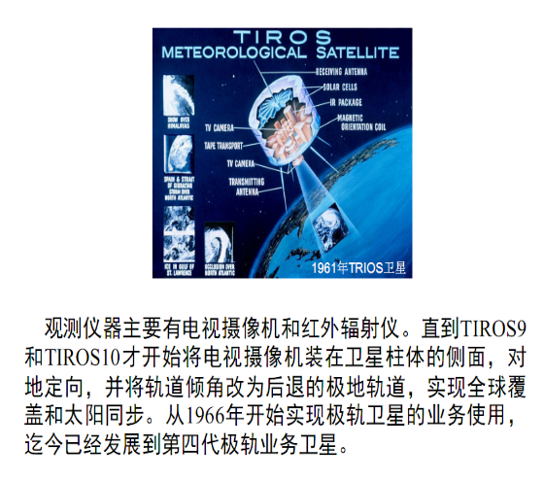 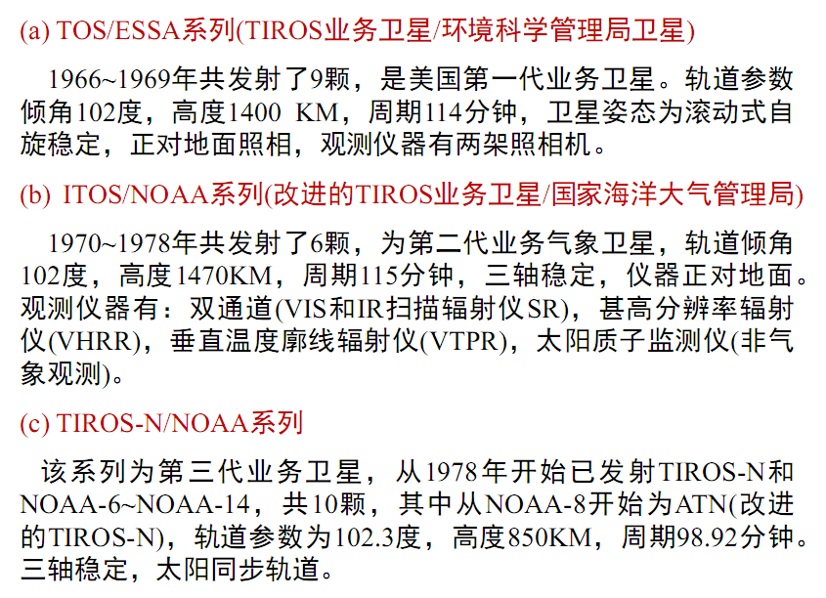

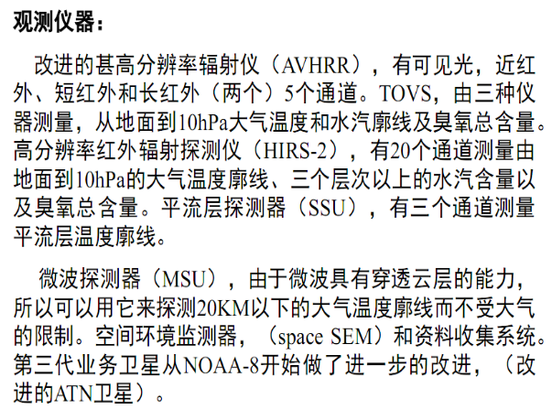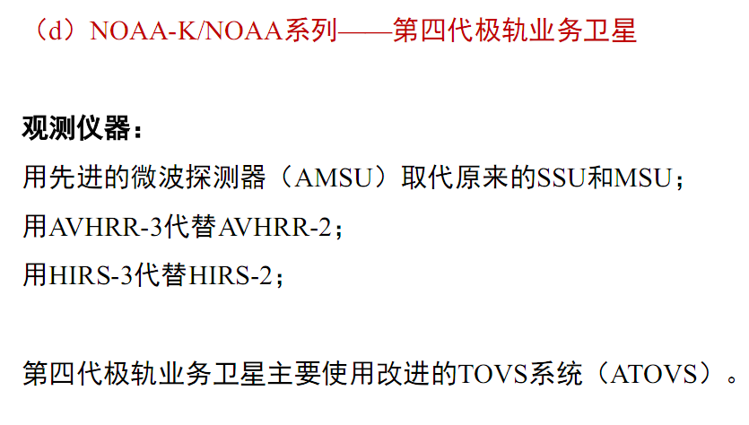

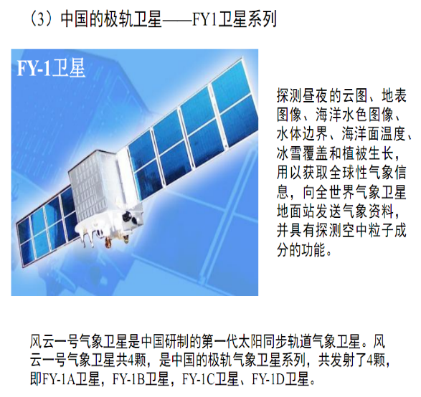 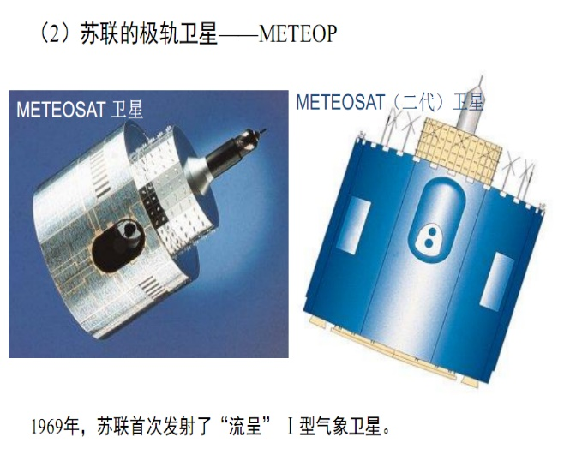

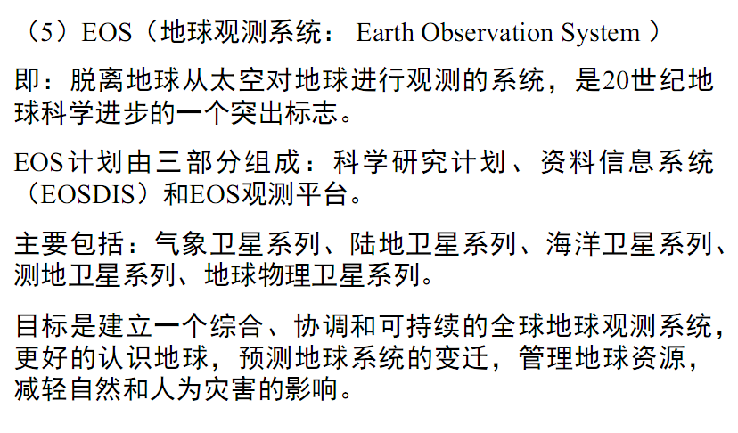 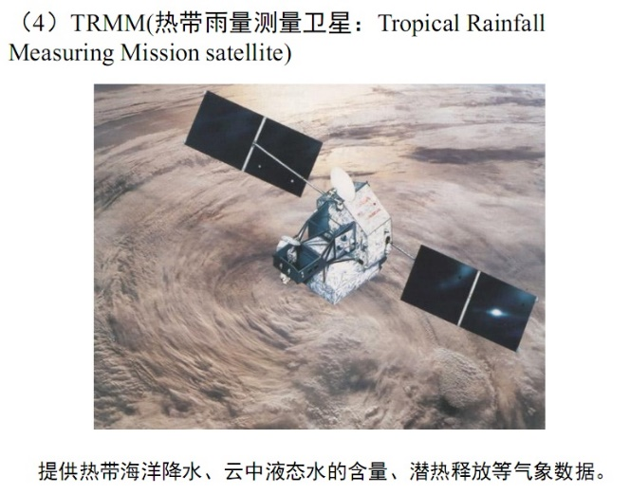

**四.静止卫星的发展历史**

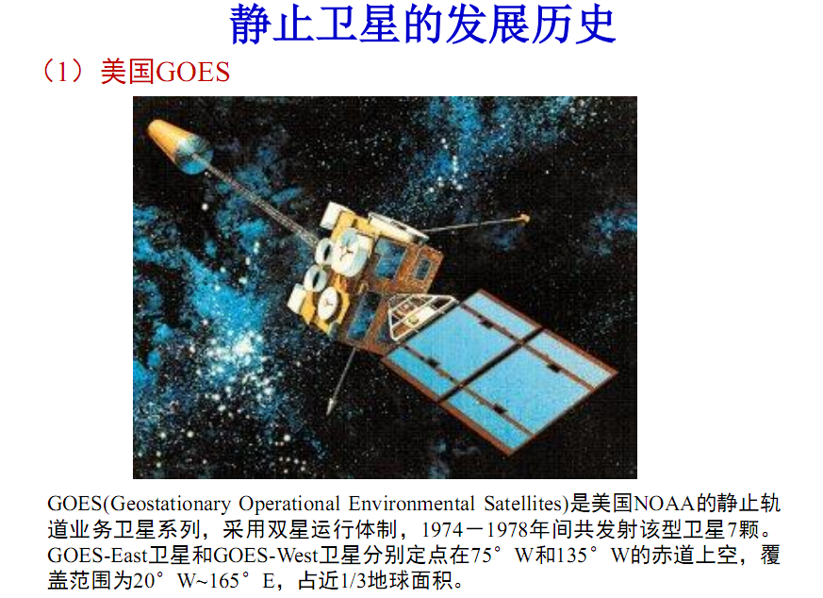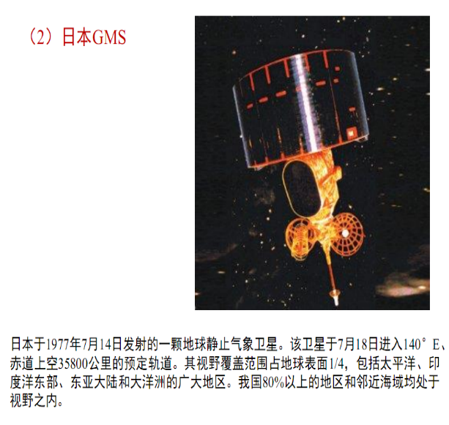

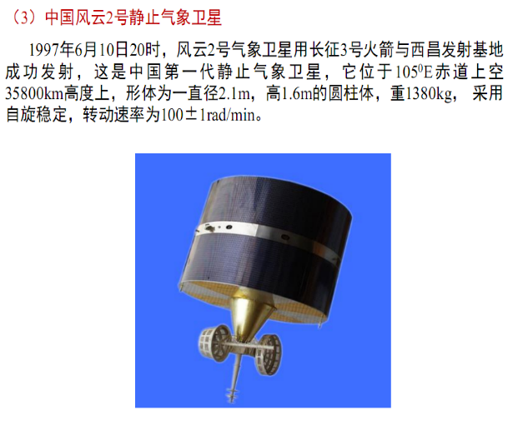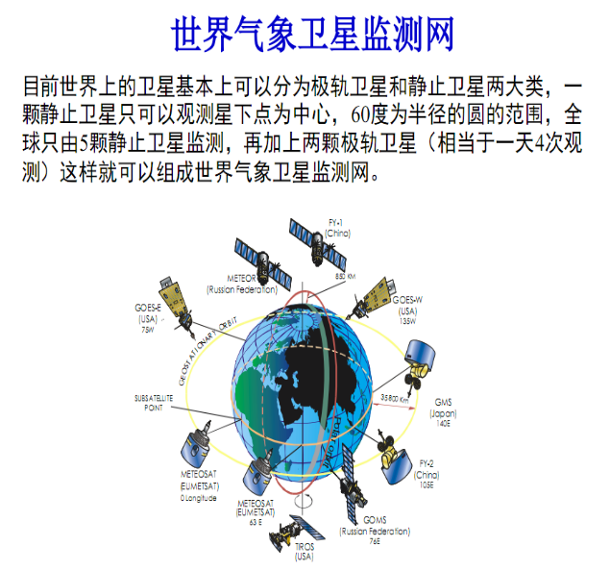

**风云一号气象卫星：**

中国研制的第一代太阳同步轨道气象卫星。卫星可以向世界各地云图接收站发送实时的气象云图，还可以对海洋水色进行探测和对海温进行遥感研究；卫星上携带有空间粒子成分监测器，可对空间环境进行研究。

**风云一号A**和**风云一号B**卫星分别在1988年9月7日和1990年9月3日发射升空，但这两颗卫星均出现了控制系统故障，分别只工作了39天和165天。

**风云一号C**卫星在性能上作的较大改进，卫星总质量为958公斤，轨道高870公里，倾角为98.8度，卫星主体呈立方体，长2.02米，宽2米，高2.215米，设计寿命为2年。该卫星于1999年5月10日发射升空，并超期服役，到2005年的工作依然正常，这颗星已被列入世界气象业务应用卫星的序列，是中国到2005年为止唯一一颗为世界所接纳的业务应用卫星。2007年1月，该卫星被从中国西昌卫星发射中心发射的一枚开拓者二型反卫星导弹摧毁。

**风云一号D**卫星从2000年开始正样设计，其在继承了风云一号C卫星的成功经验及技术的基础上，对其技术状态作了14项改进，以进一步提高其稳定性。该卫星的质量为950公斤，于2005年5月15日在太原卫星发射中心用长征四号B火箭发射升空。

**风云二号气象卫星：**

是中国研制的第一代地球同步轨道气象卫星。其主要任务是对地观测，每小时获取一次对地观测的可见光、红外线和水汽的云图。

**风云二号A**卫星主体呈圆柱体，直径2.1米、高1.606米。发射时质量为1369公斤。卫星于1997年6月17日定位于东经105度的地球同步轨道，自旋稳定，设计寿命3年。1997年6月21日获取第一张可见光云图，1997年7月13日获取第一张水汽、红外云图。

**风云二号B**卫星于2000年6月25日由长征三号火箭从西昌卫星发射中心发射升空。

**风云二号C**卫星于2004年10月19日由长征三号A火箭从西昌卫星发射中心发射升空。该卫星除了可以进行天气预报外，还能对气候进行监测预估、探测陆地和海洋、观测草原及森林火险、测风、观测大雾和沙尘暴等。

**风云二号D**卫星于2006年12月8日由长征三号B火箭从西昌卫星发射中心发射升空。

**风云二号E**卫星（06星）于2008年12月23日8时54分，用长征三号甲运载火箭从西昌卫星发射中心发射升空。于2009年2月28日，完成在轨测试圆满完成，同时将进入在轨备份模式，并将根据需要接替已超期“服役”的风云二号C星。同年12月23日，风云二号E星投入业务运作。

**风云三号：**

  风云三号气象卫星是中国研制的新一代极地轨道气象卫星，主要用于有关大雾、冰凌、积雪覆盖、水情、火情等方面的监测服务。

**风云三号A**星（FY-3）于2008年5月27日由长征四号B火箭从太原卫星发射中心发射升空，并于2008年5月29日获取第一轨可见光图像，其上装在有中分辨率光谱成像仪。目前风云三号已被纳入了国际新一代极轨气象卫星网络。

中国第一颗和第二颗“风云三号”气象卫星为试验应用星，分别于2008年5月和2010年11月成功发射，仍在轨稳定运行。“风云三号”气象卫星实现三星组网后，其观测数据更新时效将由12小时缩短为6小时，从而大幅提高中国气象观测能力和中期天气预报能力。

2017年12月8日14时07分，“风云三号”D星首幅可见光图像成功传回地面。卫星进行为期半年的在轨测试

**风云四号卫星（FY-4）：**

是由中国航天科技集团公司第八研究院（上海航天技术研究院）抓总研制的第二代地球静止轨道（GEO）定量遥感气象卫星，采用三轴稳定控制方案，将接替自旋稳定的风云二号（FY-2）卫星，其连续、稳定运行将大幅提升我国静止轨道气象卫星探测水平。

作为新一代静止轨道定量遥感气象卫星，FY－4卫星的功能和性能实现了跨越式发展。卫星的辐射成像通道由FY-2星的5个增加为14个，覆盖了可见光、短波红外、中波红外和长波红外等波段，接近欧美第三代静止轨道气象卫星的16个通道。星上辐射定标精度0.5 K、灵敏度0.2 K、可见光空间分辨率0.5km，与欧美第三代静止轨道气象卫星水平相当。同时，

FY-4卫星还配置有912个光谱探测通道的干涉式大气垂直探测仪，光谱 分 辨 率0．8cm－1，可在垂直方向上对大气结构实现高精度定量探测，这是欧美第三代静止轨道单颗气象卫星不具备的。

2018年5月1日，中国风云四号A星正式投入业务运行

**风云二号5个通道**

Channel Wavelength (um)

VIS 0.55～0.90(地云反射太阳辐射)

IR1 10.3～11.3(地云自身发射辐射)

IR2 11.5~～12.5(地云自身发射辐射)

IR3 6.3～7.6(地云水汽自身发射辐射)

IR4 3.5 ～4.0(地云反射太阳辐射+自身发射辐射)

·太阳辐射能0.3-3.0微米，·太阳温度高达6000K,

最大辐射能位于0.47微米;

·地球大气系统发出的辐射主要是红外辐射，温度300K

·地球大气辐射发出的能量的95%集中于4-120微米，

·最大辐射波长10微米。

·在气象卫星遥感中，主要采用可见光（太阳发射的)

·红外(地球发射的)

·微波(地球发射的)

**通道1**

可见光通道图象

-在可见光通道探测到的辐射与

一物体反照率

-太阳天顶角（或高度角）

-有关。

**–反照率**的定义是

-自某物体返回空间的太阳总辐射能

-与投射到该物体的总的辐射能之比。

在可见光图象上

反照率越大，色调越白亮反照率越小，色调越暗

***地表或云***  ***主要特征*** ***反照率***

积雨云 大而厚 92

层积云 陆地上，云量>80% 68

沙漠 白砂 60

湖泊、海洋 7

**可见光图象上各目标的色调**

***色调***  ***目标物***

黑色 海洋、湖泊、大的河流

深灰色 陆地上大面积森林覆盖区、牧场、草地、耕地

灰色 陆地上的晴天积云、塔里木沙漠、陆地上单独出现的卷云

灰白色 大陆上薄的中高云

白色 积雪、冰冻湖泊和海洋、中等厚度云

浓白色 大块厚云、积雨云团、多层云

高反照率的云具有的特点:云的厚度大;云水(冰)含量高;云滴的平均尺度小。

低反照率的云具有的特点:云的厚度小;云水(冰)含量低;云滴的平均尺度大。

风云二号静止气象卫星上的

可见光波段通道是0.55-0.90微米

星下点分辨率1.25公里

北纬50度2公里

**通道2、3窗区红外图象**

**亮度温度**T b

如果物体发射的辐射亮度（辐射强度）与温度为Tb,的黑体辐射亮度相等

黑体的温度Tb

叫做该物体的亮度温度

亮度温度比实际温度低

风云二号静止气象卫星红外波段通道是:

10.3-11.3微米和11.5-12.5微米。

气象卫星在10.5-12.5微米红外波段接收的辐射是

地面和云面发射的长波红外辐射太阳辐射完全忽略

物体温度越高，气象卫星接收到的辐肘越大

温度越低，辐射越小

如果将这辐射转换成黑白图象辐射大（物体温度高）用黑色表示辐射小（物体温度低）用白色表示

静止气象卫星红外图象

星下点分辨率

5公里

**通道4**

**红外水汽吸收带图象**

水汽图象6.7um波长属红外波段水汽强吸收带

如果在物体与卫星之间存在水汽，这些水汽会吸收一部分向上的辐射并会再辐射

因为水汽通常冷于从下向上发出辐射的地面与云顶,水汽的再辐射通常发生在较小的能量水平上

到达卫星的辐射路径上存在水汽的影响会减弱卫星观测到的净辐射强度

由于水汽的存在,卫星测得的温度要比实际低

就是根据这个道理,卫星可以探测悬浮在大气中的水汽

在水汽图象上

不能看到

700百帕（(3000米）以下的

云和地表

**通道5**

**大气窗区中红外图象**

IR4 3.5 ～~4.0

·本通道的中心波长是3.7 um

3.7 um是大气窗区

它位于反射太阳辐射及地球、云所发射的辐射之间的小重叠区中

夜间它与标准红外波段一样

·白天太阳和地球的辐射混合在一起

**3.7微米通道**

白天收到的辐射

1. 来自地(云)面反射的太阳辐射
2. 来自地(云）面自身发射的辐射

夜间收到的辐射

1. 来自地(云）面自身发射的辐射

风云二号静止气象卫星

卫星收到的辐射越多色调越黑

卫星收到的辐射越少色调越白

**白天的3.7 um通道卫星收到的辐射**

主要是云和地球大气系统反射的太阳辐射

地球大气系统发射的辐射与反射太阳辐射比很少

**白天用3.7 um图象判别冰晶和大水滴**

大于10 um水滴和冰晶对来自太阳的3.7 um辐射有强烈的吸收，

反照率低

卫星收到的辐射能少

**云在白天的可见光和3.7 um图象中的表现**

可见光图象 3.7 um通道图象

云呈灰或白色 云可从黑到白的任何色调

多次散射云很亮 无多次散射云呈黑色

反照率取决于云厚和含水量 反照率取决于云滴的大小

透过高层薄云能看到低层云 透过高层薄云不能看到低层云

夜间的3.7 um通道卫星收到的辐射

是云和地球大气系统发射的辐射

**夜间用3.7 um图象判别雾**

在IR图象上，雾顶与周围地表温度相近，则不能被识别

在3.7 um通道，地面的发射相当于黑体,而云(雾)不是黑体,发射率0.9(温度相同，辐射不同)

**夜间在3.7微米通道上**

地表和云温度相同时，地表的辐射大于云（雾)

因此地表暖寸云(用辐射计算亮度温度)

故可区分地表和雾(低云)

夜间

用10微米通道的亮温减3.7微米通道的亮温

正值的地方是雾（低层云)没变化的地方是地表

负值的地方是卷云

**识别云的判据**

*结构形式 范围大小 边界形状 色调 暗影 纹理*

结构形式 带状 涡旋状 团(块)状 细胞状 波状

边界形状 直线 圆形 扇形 气旋性弯曲 反气旋性弯曲 整齐和不整齐

色调(亮度、灰度) 物象的明暗程度 可见光一反照率红外—物体的亮度温度

**第七章 天气系统与天气预报**

***天气***

*一地****短时间内****的大气状况及其变化的总称。*

*一地短时间内各种气象要素综合表现出的大气物理状态。*

***天气系统：***

*温、压、湿、风具有一定结构特征，并能产生一定天气的大气运动系统。*

***天气过程：***

*各种天气系统相互配合，随着时间和空间而变化的过程*

**一.气团**

**1.定义：**气团是指气象要素（主要指温度和湿度）水平分布比较均匀的大范围的空气团。

**2.尺度特点：**水平尺度可达几千公里；垂直范围可达几公里到十几公里。

**3.气团的形成：**

是由于大量空气长时间停留在某一地区而形成的。 是通过大气与下垫面之间的热量和水汽的交换过程及大气本身对于热量和水汽的内部调节而实现的。

形成气团源地必须具备两个条件：一是有**大范围性质比较均一的下垫面**，如海洋、沙漠等；二是有**利于空气停留或缓行的条件**，如永久性或半永久性高压的控制等。如海洋，大沙漠或冰雪覆盖的地区

**4.气团的变性**

气团离开源地移至与源地性质不同的下垫面时，气团的物理属性发生变化，称为**气团变性**。

**5. 气团的分类**

**(1)热力分类法**

**冷气团**：气团向比它暖的下垫面移动，所经之处温度下降

**暖气团**：气团向比它冷的下垫面移动，所经之处温度升高

冷暖气团是相对而言的，他们之间可以相互转换，其过程就是气团变性的过程

**(2) 源地分类法**

**赤道气团**：源地分布在赤道

**热带气团**：源地分布在副热带的气团

**极地气团**：源地位于中高纬度地区的气团

**冰洋气团**：形成于北极和南极地区的冷高压系统

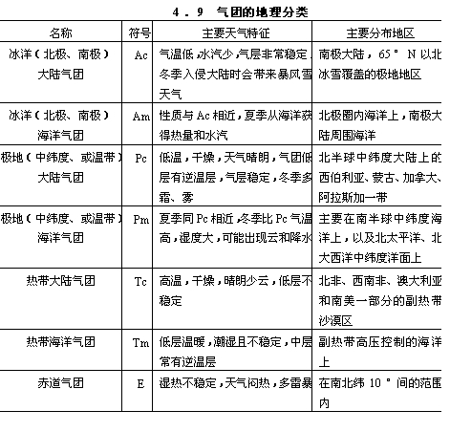

**6. 我国境内的气团与气团天气**

冬半年 西伯利亚气团 干冷天气

北极气团 寒潮天气

夏半年 南方热带海洋气团 区域性降水天气

热带大陆气团 干旱和酷暑天气

赤道（季风）气团 长江以南大量降水天气

**7. 影响我国气候的主要气团**

西伯利亚冷高压(极地大陆气团)和西太平洋副热带高压(热带海洋气团).

**春季（3-5月）**冷、暖两个高压之间常呈拉锯战,冷高占上峰时,多伴有风沙、雷雨、冷空气、寒潮天气；均势力敌时多形成江南、华南连阴雨.

**夏季（6-8月）**往往西太平洋副热带高压（暖气团）多占主导位置,我国自南向北多受其影响或控制.处其边缘时,午后多有雷阵雨；受其控制时会出现高温伏旱.

**秋季（9-11月）**西太平洋副热带高压逐渐东南退到海上,大陆冷气团不时南压,若为干冷高压（会变性为暖高）,多形成伏秋连旱、秋老虎天气；若遇西太平洋副热带高压位置偏东在东海沿海,与冷高之间易产生切变线,形成华西秋雨.

**冬季（12-次年2月）**多以冷高控制,冷空气、寒潮、大风天气多见,若有西南水汽配合,可产生降雨（雪）天气发生；西伯利亚冷高压特强时,会出现全年极端最低气温.

**二.锋和锋生的概念**

**1. 锋——定义**

冷暖气团之间的狭窄过渡带，称为锋面，有时也称为**锋区**。

锋面与地面的交线称**锋线**。

锋面和锋线统称为**锋**。

锋的**长度**(沿锋面的尺度)，几百~几千km

锋的**宽度**(跨锋面的尺度)，近地面几十公里，高层200~400km。

锋的**厚度**，1~2km，(例外，极锋从地面伸展到对流层顶)

**2. 锋——分类**

**锋的分类根据其着眼点的不同，有如下分类**

**(1)锋的伸展高度 地面锋：低层锋，700hPa以下**

**对流层锋：**地面——对流层顶

**高空锋：** 500hPa以上，不接地

**(2) 锋的移动方向 冷锋**

**暖锋**

**准静止锋**

**锢囚锋**

**(3) 气团源地 冰洋锋**

**极锋**

**热带锋**

**3.** **锋——冷锋**

**冷锋：**冷气团起主导作用，推动锋面向暖气团一侧移动，称为冷锋。

**冷锋所经之处，冷空气代替暖空气，使该地区气温下降。**

**4.** **锋——暖锋**

**暖锋：**暖气团起主导作用，推动锋面向冷气团一侧移动，称为暖锋。

**暖锋所经之处，暖空气代替冷空气，使该地区气温升高。**

**5.** **锋——准静止锋**

**准静止锋：**冷暖气团势力相当，锋面移动缓慢或相对静止，称为准静止锋**。**

**锋面在某一地区来回摆动6小时移动在1个纬距之内**

**6.** **锋——锢囚锋**

**锢囚锋：**由冷锋赶上暖锋或者两条冷锋迎面相遇叠并而成的锋，称为锢囚锋。

**7. 锋——冷式锢囚锋**

**锋后的冷气团比锋前的冷气团冷**

**8.** **锋——暖式锢囚锋**

**锋后的冷气团比锋前的冷气团暖**

**9.** **锋——中性锢囚锋**

**锋前后的冷气团温差较小**

**10.锋生、锋消的概念**

**基本定义**

**锋生：** 密度不连续性形成的过程 ，或已有锋面的温

度（位温）水平梯度加大的过程

**锋消：**与锋生相反的过程

**实际工作**

**锋生：**锋面附近天气现象，气象要素的差异变得更加

明显

**锋消：**与锋生相反

**三.锋面天气**

* **锋面天气主要是指锋面附近的云和降水。**
* **锋面云系和降水的形成，主要是暖气团沿着冷气团斜坡爬升时，由于绝热冷却作用使暖气团中的水汽发生凝结的结果。**
* **锋经过的地区，天气往往有突然的变化，甚至有急剧的灾害性天气。**

**1. 冷 锋**

冷锋的强度，冬季最强，常能直驱华南及南海，而造成

寒潮天气。夏季，冷锋较弱，主要活动在北方，夏季的冷

锋常带来雷阵雨天气。

**2. 暖 锋**

暖锋多在中国东北地区和长江中下游活动，大多与冷锋联结在一起。暖锋过境时，温暖湿润，气温上升，气压下降，天气多转云雨天气。与冷锋相对。暖锋比冷锋移动速度慢，可能会连续性降水或出现雾。

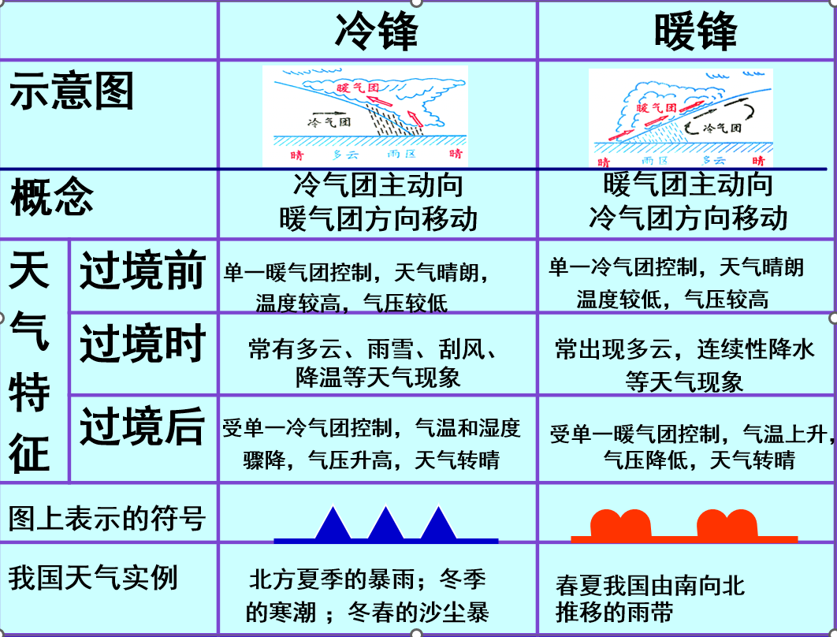

**3. 准静止锋--梅雨锋**

静止锋附近天气多变，常有云和持续性降水。

移动缓慢，常来回摆动，可使阴雨天持续时间长达10

天至半个月，甚至一个月以上。

“清明时节雨纷纷”-江南地区天气的写照

**四. 气旋和反气旋**

**1.** 定义

在气象上把在同一高度上**中心气压低于四周**而其周围

是逆时针旋转气流的大尺度涡旋称为气旋。

低气压和气旋是同一种天气系统的两种不同称谓 。

在北半球，低气压内的空气必然呈逆时针旋转；在南半球

则呈顺时针旋转。

**2. 气旋和反气旋天气特征**

气旋一般对应辐合上升运动，而反气旋一般对应辐散下沉升运动，所以气旋通常象征阴雨天气，而反气旋象征晴好天气。

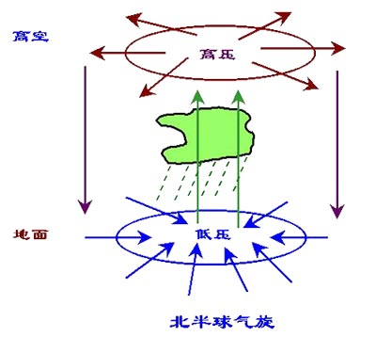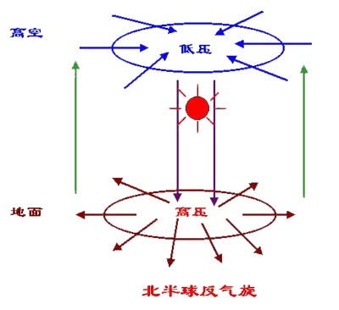

**3. 气旋和反气旋风场特征**

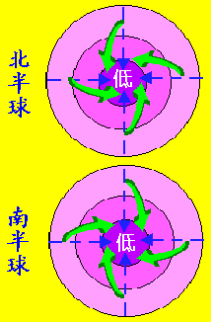

**4. 气旋的水平尺度**

气旋的水平范围很大，一般有1000千米，大的可达

3000千米，小的也有数百千米。

**5. 气旋的强度**

气旋的强度一般用它的**中心气压**表示。中心气压越低，

强度越强。地面气旋的中心气压值一般在

970~1010hPa。冬>夏，海上温带气旋>陆地。

**6. 气旋的种类**

**(1)根据其形成和活动的地理区域 可分为：**

**气 旋 温带气旋**

**热带气旋**

**(2) 按照气旋的热力结构可分为：**

**气旋 无锋气旋**

**锋面气旋**

**7.**

* **锋面气旋就是与锋面结合的低气压（气旋）**
* **与其他天气系统一样，锋面气旋也有初生、成熟和消亡三个阶段。在东亚地区，锋面气旋的生命史一般不超过5天**

**在锋面气旋内，由于空气逆时针向内旋入，在低层甚**

**至在对流层中层会产生辐合上升运动，因而天气状况较**

**坏，尤其气旋锋面附近的部位常会产生较强的降雨。**

**8.台风**

**(1) 台风是发展强烈的热带气旋**

**(2) 台风活动的地区和季节**

就全球范围而言，平均每年有近80个台风生成，

其中**北半球**发生的台风数占全球总数的**72%**，而西

北太平洋又是全球台风发生频率最高的地区，占全

球的37%。台风一年四季皆可发生，但以**夏秋季节**

发生的频率最高。

**(3)** 影响我国的台风多发源于**西北太平洋和南海地**

**区**，平均每年有**7个**台风在我国登陆，登陆的时间

在**5月~11月**，就登陆地段而言，南起**海南**，北至

**辽东半岛**，均可有台风登陆。

**(6) 台风的范围和强度**

* 台风的范围以其最外围近似圆形的闭合等压线为准，直径一般为600~1000千米。
* 台风的强度是以**台风地面最大平均风速和台风中心最低海平面气压值**来确定的。近中心风速愈大，中心气压愈低，则强度愈强。

**(7) 热带气旋的分类**

**标准：近中心地面最大风力**

热 热带低压：**＜8级（＜17.2m／s）**

带 热带风暴：**8～9级（17.2～24.4m／s） 台风**

气 强热带风暴：**10～11级（24.5～32.6m／s）tf**

旋 台风：**≥12级（≥32.7m／s）台风**

台风的强度：近中心地面最大风力 **≥8级**

中心海平面最低气压 **＜960hPa**

水平范围：海平面气压场中最外围的闭合等压线 **直径600～1000km**

垂直范围：**整个对流层及平流层下层**

**(8) 台风的命名**

在现代，对于台风，世界上各个国家和地区，有着

不同的叫法。1998年在香港召开的世界气象组织台

风委员会会议决定，为提高各国人民防台抗灾意识，

加强国际区域合作，将给西北太平洋地区的台风及热

带风暴，取用统一的亚洲名称。

**(9) 台风的结构和天气**

台风是一个深厚的热带低气压，中心气压很低，而

且中心附近的温度高于四周，即具有**暖心结构**。台风

的垂直结构一般可达到10千米左右，发展强烈的台

风可一直伸展到对流层顶部。

**(10) 台 风 结 构**

**台风 台风大风区，亦称为台风外圈 大风降水**

**台风涡旋区，亦称为台风中圈 狂风暴雨**

**台风眼区，亦称为台风内圈 云淡风轻**

**(11)** 台风具有破坏力极大的风力，这是任何温带气旋

都无法与之比拟的。

通常**台风登陆后**，风力会迅速**减弱**，因此除沿海

外，内陆地区很少遭到台风强风的袭击。

台风从形成到衰亡的生命史一般为3~8天，台风

一旦登陆或进入温带洋面，因冷空气侵入便会很快

衰减成低气压或演变成温带气旋。

台风灾害主要来自三个方面：即**强风、暴雨和风暴潮**。近年来全球气候变暖，沿海经济繁荣，财产密度大增，台风灾害损失几乎呈指数上升趋势。不过，台风也有其有利的一面。譬如，我国江南、华南地区进入盛夏季节后，主要的降水系统是台风，如果长时间没有台风登陆，则会出现严重的伏旱，这时候，人们又会盼望那些不太强的台风“光顾”了。

**9**. **反气旋**

反气旋又名高气压，它是**中心气压高于四周**的大气

涡旋。在北半球，反气旋内空气的水平流动呈顺时针

旋转，在南半球做逆时针旋转。

**(1) 反气旋的水平尺度**

反气旋的水平尺度一般比气旋大。大的占据整个亚洲大陆的3/4，小的直径仅数百千米。

**(2) 反气旋的强度**

地面反气旋的中心气压值一般在1020~1040百帕，**中心气压**愈高，表示反气旋愈强。

冬季>夏季， 温带反气旋陆地>海上

**(3) 反气旋的种类**

根据反气旋**形成和活动的地理区域**分：

**反气旋 极地反气旋**

**温带反气旋**

**副热带反气旋**

**(4) 太平洋副热带高压**

**西太平洋副热带高压（副高）**

冬→夏 位置北移西伸，强度增强

夏→冬 位置南辙东退，强度减弱

冬季在南海形成独立的南海高压

范围：500hPa等压面588位势什米线

位置：500hPa等压面120°E副高脊线

**(5) 副高的天气**

**西、北侧：多锋面阴雨天气**

**东侧：干旱天气**

**南侧：通常为晴好天气**

**台风，恶劣天气**

**(6) 副高的移动与中国雨带**

**时间 副高脊线 中国雨带**

**冬季 15°N 华南沿海**

**春季 15～20°N 华南前汛期**

**第一次北跳**

**初夏 20～25°N 江淮梅雨**

**第二次北跳**

**盛夏 25～30°N 华北、东北雨季**

**秋季 南辙 南辙**

**五.天气预报**

**1.天气预报的历史**

大约300年的历史。早期天气预报是被禁止的，属于“神”的职责，人如预测，可被处死。

最早的是看云识天气和根据物像来推测天气；

经历了单站预报，天气图预报；

目前的应用气象卫星、天气雷达等先进的探测资料和用计算机进行天气预报

**2.天气预报的种类**

按预报时效：临近预报(1～2小时)、甚短期预报(2～12小时)、短期预报(12～48小时)、中期预报(3～10天)、长期预报(10天以上)等；

按服务对象：日常天气预报和专业天气预报(如航空天气预报等)；

按预报范围：区域预报和站点预报等。

**3.制作天气预报主要的方法**

采用**天气学预报方法、统计学预报方法**和**动力学预报方法**，以及由这三种基本预报方法相互结合形成的天气—统计预报方法、动力统计预报方法和天气—动力预报方法等。

**4.天气图方法**

天气学预报方法（或称天气图方法）：是以天气图为主要工具，配合卫星云图、雷达图等，用天气学的原理来分析和研究天气的变化规律，从而制作天气预报的方法。这种方法主要用于制作短期预报。

认为天气变化具有必然性

**5.天气学预报方法的*思路***

第一、了解现在（包括过去）天气系统的位置，

第二、把握天气系统的移动规律，

第三、把握天气系统强度的变化（例如，锋生、锋消）。

**6.数值预报方法**

**数值预报方法**（又称**动力学预报方法**）：是利用**大型、快速的电子计算机求解描述大气运动的动力学方程组来制作天气预报**的方法。这种方法可用于制作短期预报，也可做中、长期预报。近几年还开始用来做气候预报。

三个重要的定律：质量守恒（连续性方程）；能量守恒（热力学方程）；动量守恒（运动方程）

认为天气变化具有必然性，遵守守恒定律。

**7.统计预报方法**

**统计预报方法**：是**采用大量的、长期的气象观测资料，根据概率统计学的原理，寻找出天气变化的统计规律，建立天气变化的统计学模型来制作天气预报**的方法。这种方法主要用于制作中、长期预报和气象要素预报 。

认为天气变化是一种随机过程，只能求出某种天气出现的可能性或概率。

**第八章 大气环流与气候变化**

**一.气候大会**

**1979年，第一次在日内瓦**

**1990年 , 第二次在日内瓦**

**1992年《联合国气候变化框架公约 》（UNFCCC）**

**1997年，京都议定书**

将大气中的温室气体含量稳定在一个适当的水平，进而防 止剧烈的气候改变对人类造成伤害

2001 美国退出

**2009年 哥本哈根气候大会**

黑客攻陷 美国金融危机

气候谈判的实质是分配日渐稀缺的温室气体大气容量资源

**2015年 巴黎气候大会 《巴黎协定》**新的局面

2017 美国退出

**2019年 气候变化大会 西班牙马德里**

一波三折 亮点纷呈

二. **大气环流**

**1.大气环流**

（1）空气沿一封闭的轨迹运动，或有沿着某一封闭轨 迹循环运动的倾向，称为**环流**。

（2）围绕地球的大气在全球范围展开的环流运动统称为**大气环流。**

（3）气流沿经圈方向运动称为**经圈（向）环流**，沿纬圈方向移动称为**纬圈（向）环流**。

**2.时空尺度**

**水平尺度：**有某地区（例如欧亚地区）、某半球或全球

范围的大气环流

**垂直尺度：**有对流层、平流层、中层或整个大气圈的大

气环流

**时间尺度：**一至几天、一月、一季、半年、一年的直至

多年平均的大气环流

**3.影响因子**

大气环流的演变不仅仅是大气内部状态和行为的反映，而且是与大气密切相关的太阳辐射、海洋、冰雪、陆地和生物圈所组成的复杂系统的总体行为。

**影响因子：①太阳辐射②地球自转③地球表面的不均匀性**

**4.研究意义**

大气环流是完成地球- 大气系统角动量、热量和水分的输送和平衡，以及各种能量间的相互转换的重要机制，又同时是这些物理量输送、平衡和转换的重要结果。因此，研究大气环流的特征及其形成、维持、变化和作用，掌握其演变规律，不仅是人类认识自然的不可少的重要组成部分，而且还将有利于改进和提高天气预报的准确率，有利于探索全球气候变化，以及更有效地利用气候资源。

**5. 大气运动的基本特性**

**风：空气的水平运动**；

**温度场变化>>气压场变化>>产生风场**

根据大气状态方程，温度变化会产生温度梯度，由此引起气压场变化，气压梯度增大，气压场变化导致风场变化。遵循风压定律。

**6.热力环流**

由于大气环流是因温度分布不均而产生的，所以称为**热力环流**。由此可以看出，在地球表面上只要有冷、热的差异就会产生环流。

地球上极地和赤道之间、陆地与海洋之间存在热力差异，因此可形成热力环流。

大气的流动归根结底是由于**温度分布的不均匀性**。

**7.单圈环流模式**

假定条件：仅考虑太阳辐射（英国的哈德莱Hadley）

地-气系统的年辐射差额：40°N～40°S 正

Φ＞40° 负

**热力环流 >> 经圈环流 >> 单圈环流（半球）**

**8. 低压环流的形成**





**9.单圈环流**



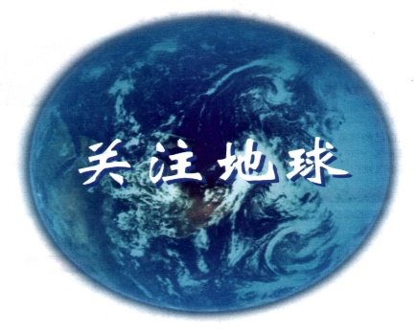

上升

上升

上升下沉

下沉

**单圈环流模式**

**10.三圈环流模式**

**假定条件：考虑太阳辐射和地球自转（美国罗斯贝 Rossby）**

**水平地转偏向力 Ａ＝２ΩＶsinΦ**

**太阳辐射>>热力环流>(水平地转偏向力)>三圈环流（半球）**

三圈环流模式

赤道

30°N

60°N

北极

哈德莱

环流

极地环流

费雷尔

环流

极锋

（高纬环流）

直接环流（强）

（中纬度环流）间接环流（弱）

（低纬度环流、热带环流、信风环流）

直接环流（强）

赤道

30°N

60°N

北极

赤道低压带

副热带高压带

副极地低压带

极地高压带

**气压带**

赤道

30°N

60°N

北极

东北信风带(贸易风带)

东南信风带

(盛行)西风带

极地东风带

赤道辐合带(赤道无风带)

副热带无风带

**行星风带**

**三.季风**

**1.** **季风的定义**

由于海陆热力差异或行星风带随季节移动而引起的 大范围地区的盛行风向和气压系统明显的季节变化，并且天气、气候也随之发生明显的变化。存在冬、夏风向的季节性反转和干、湿期的季节性交替。

**2.特点**

盛行风向随着季节变化而有很大差异，甚至接近相反；

两种季风各有不同的源地，其气团的性质有根本的不同；

能给天气现象造成明显不同的季节性差异。

**3.** **季风形成的基本因子**

真实条件：考虑太阳辐射、地球自转、海陆热力差异、地形 的影响

**太阳辐射的经向差异**

**三圈环流——————————>区域性的季风**

**海陆热力差异、地形因素等**

**4. 中国的季风分布状况**

**热带季风区：东区：**两广、江西南部、福建

**西区：**西藏南部、云南

**副热带季风区：东区：**湖南（北）、安徽、江苏、上海、 浙江 **西区：**青海南部、四川大部、陕南、甘肃南部

**温带季风区：**甘肃中西部地区、陕西中部和北部、东北三省、内蒙东部、华北

**(1)东亚季风（副热带季风区和温带季风区）**

地理位置：亚洲东部 。

气候特点：冬夏温度差异明显，最冷月和最热月平均温

差至少20度以上，有明显的雨季，雨季主要

是由于东南季风和冬季风相互作用造成的。

**(2)副热带季风区**

**雨季**主要在初夏和秋季，即夏季风在进退过程中前沿 经过该区域**。**

**最冷月平均气温**在2～10℃，**气温年较差为**20～28℃，**年降水量**约大于800mm。

**(3)温带季风区**

**雨季**主要在盛夏，即夏季风的鼎盛时期。

**温度**比副热带季风区更低，年较差更大，年降水量少于800mm。

**(4)南亚季风（热带季风区）**

地理位置：南亚和东南亚（北回归线以南） 。

气候特点：有明显的雨季和旱季，冬夏已有明显的温度 差别，但不大。夏季受来自南半球的西南季风的直接影响。

**5.** **大气活动中心**

分析多年平均海平面气压图可知，全球经常有7—8个巨大的高、低压区，一般称之为大气活动中心。

大气活动中心的形成与下垫面有很大关系。北半球海陆交错，大气冷热源有季节变化，大气活动中心随季节也有很大变化。南半球的海陆分布较均匀，大气活动中心则较为稳定。

相对于海洋，陆地夏季温度高，形成热低压；冬季温度低，形成冷高压。

**6.** **我国的夏季风和冬季风的特点**

北半球夏季，低纬度的海洋并没有北方的陆地热，较重的冷空气形成的高压产生在相对凉爽的海洋上，而温度高的大陆将形成热空气的低压中心，于是气流从海洋向陆地运动，多吹偏南风，携带着充足的水汽，受其影响，我国夏季风到达的区域夏季气候潮湿多雨。

北半球冬季，陆地比海洋冷的多，陆地形成高压中心，相对温暖的海洋形成低压中心，空气由陆地向海洋运动。

北半球冬季风起源于西伯利亚高压。强大的干冷空气往往移至西伯利亚中部，聚集加强，在合适的天气形势下，爆发南下，受其影响，中国东部地区在同纬度温度最低。

**四.** **地方性风**

**季风——**由海陆热力差异的季节变化造成

的风(也有动力作用)；

**海陆风——**海洋与陆地的热力差异造成的

昼夜风向相反的风；

**山谷风——**由山谷热力差异造成的昼夜风向 相反的山谷环流；

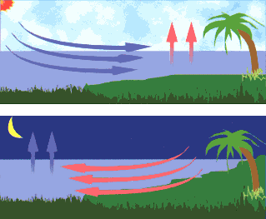

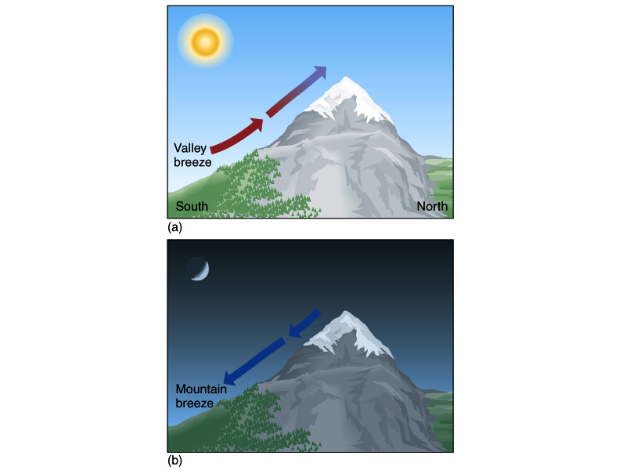 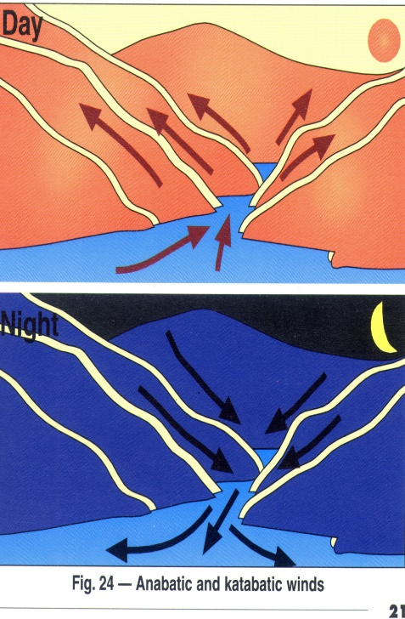

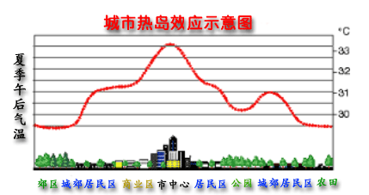



**五.** **气候变化及其影响**

**1.气候系统**

定义：由**大气圈、水圈、冰雪圈、岩石圈和生物圈**五大圈层构成的系统。各圈层之间有密切而复杂的相互作用，在地球接收的太阳辐射的作用下共同决定了地球的气候。

各个组成部分之间，通过物质交换和能量交换，紧密地联结成一个**开放系统**。

**2.** **气候变化的概念**

**气候：**气象要素经过长时间的平均的状态。气象学常取30年左右。

**气候变化：**气候变化是指气象要素在气候平均状态统计学意义上的巨大改变或者持续较长一段时间（典型的为10年或更长）的气候变动**。**

近百年来全球和中国的气候正经历一次以**变暖为主要特征**的显著变化，它对世界和我国的生态系统和社会经济产生了并将继续产生重大的影响。

　目前**全球变暖**问题已成为各国政府和科学界共同关心的重大问题，也是我国政府和科技界十分关心的重大问题。

**3.** **气候变化的原因**

目前,关于气候变化原因的学说及其分支估计有上百个。

我们大致可以归纳出气候变化的16种原因,它们包括:

1、太阳辐射的变化;

2、宇宙沙尘浓度的变化;

3、地球轨道的变化;

4、大陆漂移;

5、山地隆升对大气环流和环境的影响;

6、洋流的改变;

7、海冰的变化;

8、大气温室气体的变化;

9、大气气溶胶浓度的变化;

10、云量的变化;

11、地球磁场倒转;

12、同大陆沙尘气溶胶相联系的“铁假说”;

13、大陆C3 植物向C4 植物的转化;

14、天体撞击;

15、火山爆发;

16、地核环流作用等。

这些假说一方面使我们眼花缭乱,但另一方面也可见这一科学命题的复杂性,它成为目前全球变化研究中最受关注的科学难题并不是偶然的。

**4.** **气候变化的时间尺度问题**

首先给出气候变化的恰当时间尺度才有可能探讨其气候变化的真正原因。

在**古气候**研究中常用构造尺度(百万年以上) 、轨道尺度(万年—百万年) 、亚轨道尺度(10年—万年) 3种时间尺度进行简单的划分。

结合**现代气候**,还会划分出更多的气候变化的时间尺度。

**5.小结**

**—全球气候变化—**

**１、最近100年是过去1000年中最暖的，**

**最近20年是过去100年中最暖的；**

**２、温度的升高与CO2浓度的升高是同步的，**

**最近50年全球变暖主要由人类活动造成；**

**３、全球升温不均匀，陆地比海洋明显，**

**高纬比低纬明显；**

**４、冬季出现全球性的明显增温；**

**５、全球降水在中高纬地区有所增加，**

**非洲出现长期干旱。**

**六.** **气候变化的影响**

全球气候变化造成的影响广泛、复杂而又深远，是全方位、多尺度和多层次的，既有**正面影响**，也有**负面效应**，但负面影响更受关注。将对生态系统、水资源、农业生产、人体健康、能源等产生深远影响。同时也会导致极端天气、气候事件的增加。

**1.草原和荒漠分布范围向我国西部和高海拔地区扩展**

**2.未来主要植被类型分布可能发生明显变化（**寒温带针叶林面积可能显著减少，温带草原可能北移且面积减少，温带荒漠向东扩展。**）**

**3.生物多样性可能减少**

**4.高山生态系统对全球变暖十分敏感—山地冰川普遍退缩**

**我国冰川也出现退缩现象**

西北冰川面积从小冰期至今减少24.7%；

到2050年，将继续减少27.2%，

届时中国冰川在350年中将损失二分之一；

以乌鲁木齐河源一号冰川为例：

1964年：48.2平方公里；

1992年：40.9平方公里，面积减少15%。

**5. 湖泊水位下降、面积萎缩**

**6.** **全球变暖引起海平面上升**

**我国海平面上升趋势明显**

近五十年海平面明显上升，平均上升速率为每年2.6

毫米。近几年上升速率加快。

未来还将继续升高。预测未来100年上升幅度28-68

厘米。

**7.** **海平面上升将影响河口湾生态系统和海岸带经济**

**8.** **全球变暖可能会导致极端气候事件增多**

**9.** **农业可能受全球变暖影响最大，许多地区作物减产。我国农业将面临三个突出问题：**

**10.** **全球变暖将影响整个水循环过程**

**我国各流域年平均蒸发将增大**

**我国水资源供需矛盾可能会加剧**

**11.** **全球变暖将影响人民生活**

**12. 全球变暗现象**

指全球大范围地区地表出现接受到的太阳辐射减少 的现象。主要限于大城市区。

造成全球变暗现象的原因是复杂的，但比较一致的看法是人类排放的气溶胶的增加，尤其是在城市污染地区。

由于全球变暗现象的出现，地面的日照时间明显减少。中国地区目前年平均日照时数比1960-1970年代减少了100多小时